# **Что такое ветка**

Представьте: ваш рабочий проект запущен и у него уже появились пользователи. Вам пришла идея, как его ускорить. Но нужно провести эксперимент — изменить код и посмотреть, будет ли программа работать быстрее. В процессе важно скооперироваться с коллегами и ничего не сломать — в этом помогут **ветки**.

### **Зачем нужны ветки**

**Ветка** (англ. *branch*) — это изолированный поток разработки проекта. В таком потоке можно проверять разные идеи, тестировать новую функциональность и так далее.

Ветки позволяют экспериментировать с проектом в Git, но при этом сохранять репозиторий в стабильном состоянии. Каждый член команды может работать в своей ветке и не мешать другим: коммиты, которые он сделает, не будут видны из других веток. А когда работа будет доделана, ветки можно соединить.

Ветки полезны, даже если вы работаете в одиночку — например, над сайтом. Прежде чем писать новую функциональность, для неё следует создать отдельную ветку. Также ветки позволяют одному человеку переключаться между несколькими задачами сразу.

Основная, стабильная версия проекта хранится в главной ветке main или master. Она появляется автоматически при создании репозитория. Часто все новые ветки в репозитории отходят от main, хотя это не является правилом.

### **Просмотреть ветки проекта — git branch**

Теперь покажем, как получить список веток проекта. Создайте тестовый проект learn_branches. Добавьте в него файл README.md, проиндексируйте изменения и сделайте коммит: git commit -m "Выполнить первый коммит".

Вспомните, что несколько команд можно объединять в одной строке терминала символом логического «и» — &&.

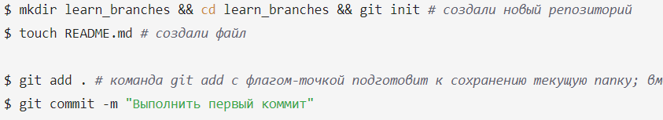

Репозиторий создан, файлы добавлены и закоммичены. В репозитории появилась главная ветка. Это можно проверить командой для просмотра веток git branch.

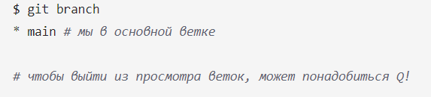

При вызове git branch выводятся ветки, которые есть в проекте. Звёздочкой (*) отмечено, в какой ветке вы находитесь в текущий момент.

Сейчас проект learn_branches выглядит так.

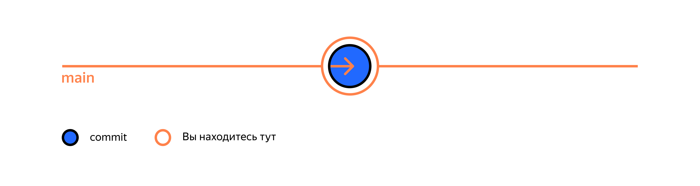

### **Дополняем ветку**

Добавьте в README.md следующий текст.

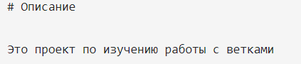

Сделайте ещё один коммит.



Как и предыдущий, этот коммит сохранится внутри главной ветки. Схематически это выглядит так.

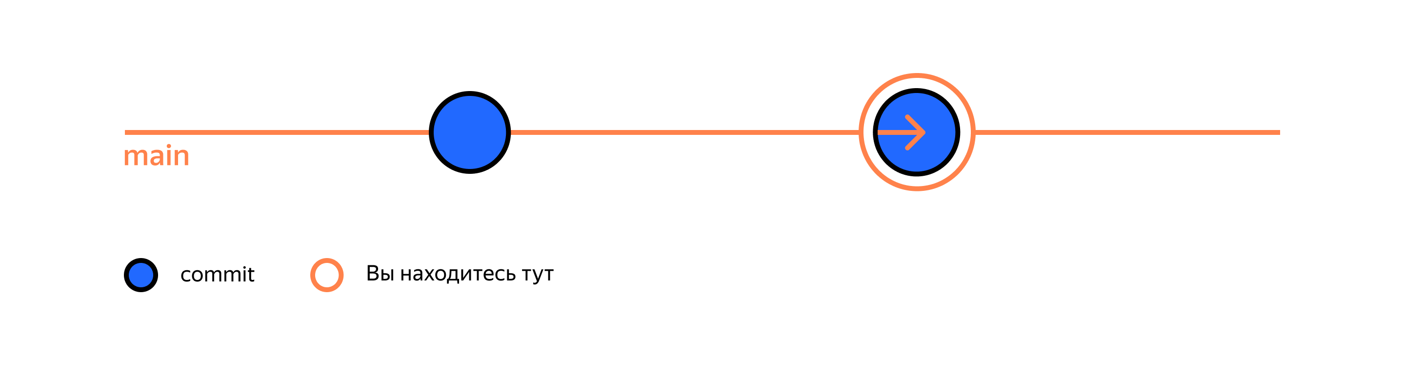

Теперь у вас есть два коммита — последовательность изменений. А это уже целая ветка!